|  |  |  |  |
| --- | --- | --- | --- |
| **Prénom NOM** |  | **Fonction**  **Responsabilité**  **Membre de l’Institut de Recherche en Gestion (IRG)** | Université Paris-Est Créteil  Tel : +33 (1) 00 00 00 00  www.iae-paris-est.fr |
|  |  |

**Etape 1. Personnalisation**

Complétez le tableau ci-dessus en prenant soin de ne pas modifier la mise en page

**Etape 2. Importation dans Outlook**

* La signature peut être importée dans outlook soit dans ce format tableau, soit en format image
  + Pour importer en format tableau, sélectionner la signature en cliquantCursor that appears when you hover over a table. de manière à sélectionner tous les éléments de la signature, puis **Copier (Ctrl + C)**
  + Pour importer en format image, faire le changement de format sous Word (collage spécial > Image) ou via paint

NB. Le format a tableau présente une police de caractère plus nette mais à l’inconvénient de subir des déformations selon la messagerie de nos interlocuteurs. Nous vous conseillons de privilégier le format image, un peu moins net, mais bien plus stable.

* Dans Outlook, ouvrez un nouveau courrier électronique puis, dans le menu message, sélectionnez signature > signatures.
* Sous « Sélectionner la signature à modifier », sélectionnez nouveau, puis dans la boîte de dialogue nouvelle signature, tapez un nom pour la signature.
* **Coller (Ctrl +V)** la signature
* Indiquez cette signature comme signature par défaut
* Vous pouvez également associer à la signature un lien hypertexte pour diriger vos destinataires vers le site de l’IAE : <http://www.iae-eiffel.fr>

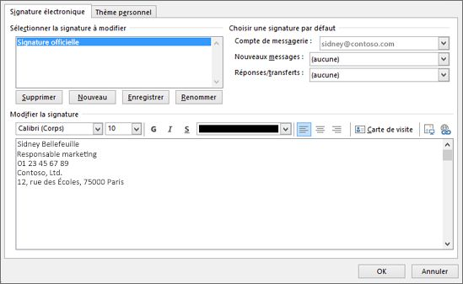

Si vous n’utilisez pas Outlook, il est possible d’importer la signature dans le webmail. Dans ce cas, Il faut impérativement passer en format image. Il vous suffit ensuite de coller le fichier image dans votre logiciel ou le webmail.